«ПРОЕКТ «МУЗЕЙ ГЛАЗАМИ РЕБЁНКА» КАК СРЕДСТВО ДУХОВНО-НРАВСТВЕННОГО ВОСПИТАНИЯ ДОШКОЛЬНИКОВ ЧЕРЕЗ ПРИОБЩЕНИЕ К МУЗЕЙНОМУ ПРОСТРАНСТВУ В РАМКАХ СЕТЕВОГО ВЗАИМОДЕЙСТВИЯ».

Кутьина Т.Н., педагог дополнительного образования, Сокович М.В. старший воспитатель ГБДОУ детский сад № 110 комбинированного вида Центрального района Санкт-Петербурга «Эрмитажный детский сад».
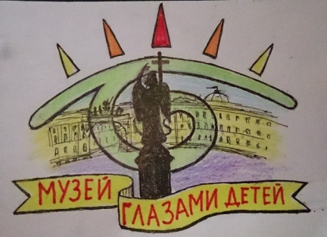
Традиционно ГБДОУ № 110 Центрального района Санкт-Петербурга «Эрмитажный детский сад» участвует в Федеральном научно-общественном конкурсе «Восемь жемчужин дошкольного образования». В этом году конкурс Юбилейный и посвящён Году педагога и наставника. Многолетняя успешная практика работы в сетевом проект «Музей глазами ребёнка» вызывает желание поделиться своим опытом по патриотическому воспитанию, приобщению дошкольников к духовным ценностям своей Родины через культуру и искусство с разными регионами нашей страны. Коллектив нашего учреждения стал участником авторского образовательного дистанционного проекта сетевого взаимодействия «Дружат дети всей страны», разработанного МБДОУ № 220 Советского района города Ростова-на-Дону. Проект объединяет собой ребят и педагогов из различных уголков нашей необъятной России. хочется, чтобы как можно больше дошколят приобщились к изучению истории, традиций не только регионов в которых они живут, но и за их пределами. Познакомились с прекрасными музеями нашей страны, тем более, что это реально в наше время используя Оnline формат. Надеемся, что наш проект поможет осуществить это желание, и немного расскажем о нём.
Академик и директор Государственного Эрмитажа М.Б. Пиотровский считает, что «Главное дело музея - воспитание вкуса. Детей еще можно научить красивому, эстетичному, это можно привить лишь в юном возрасте».
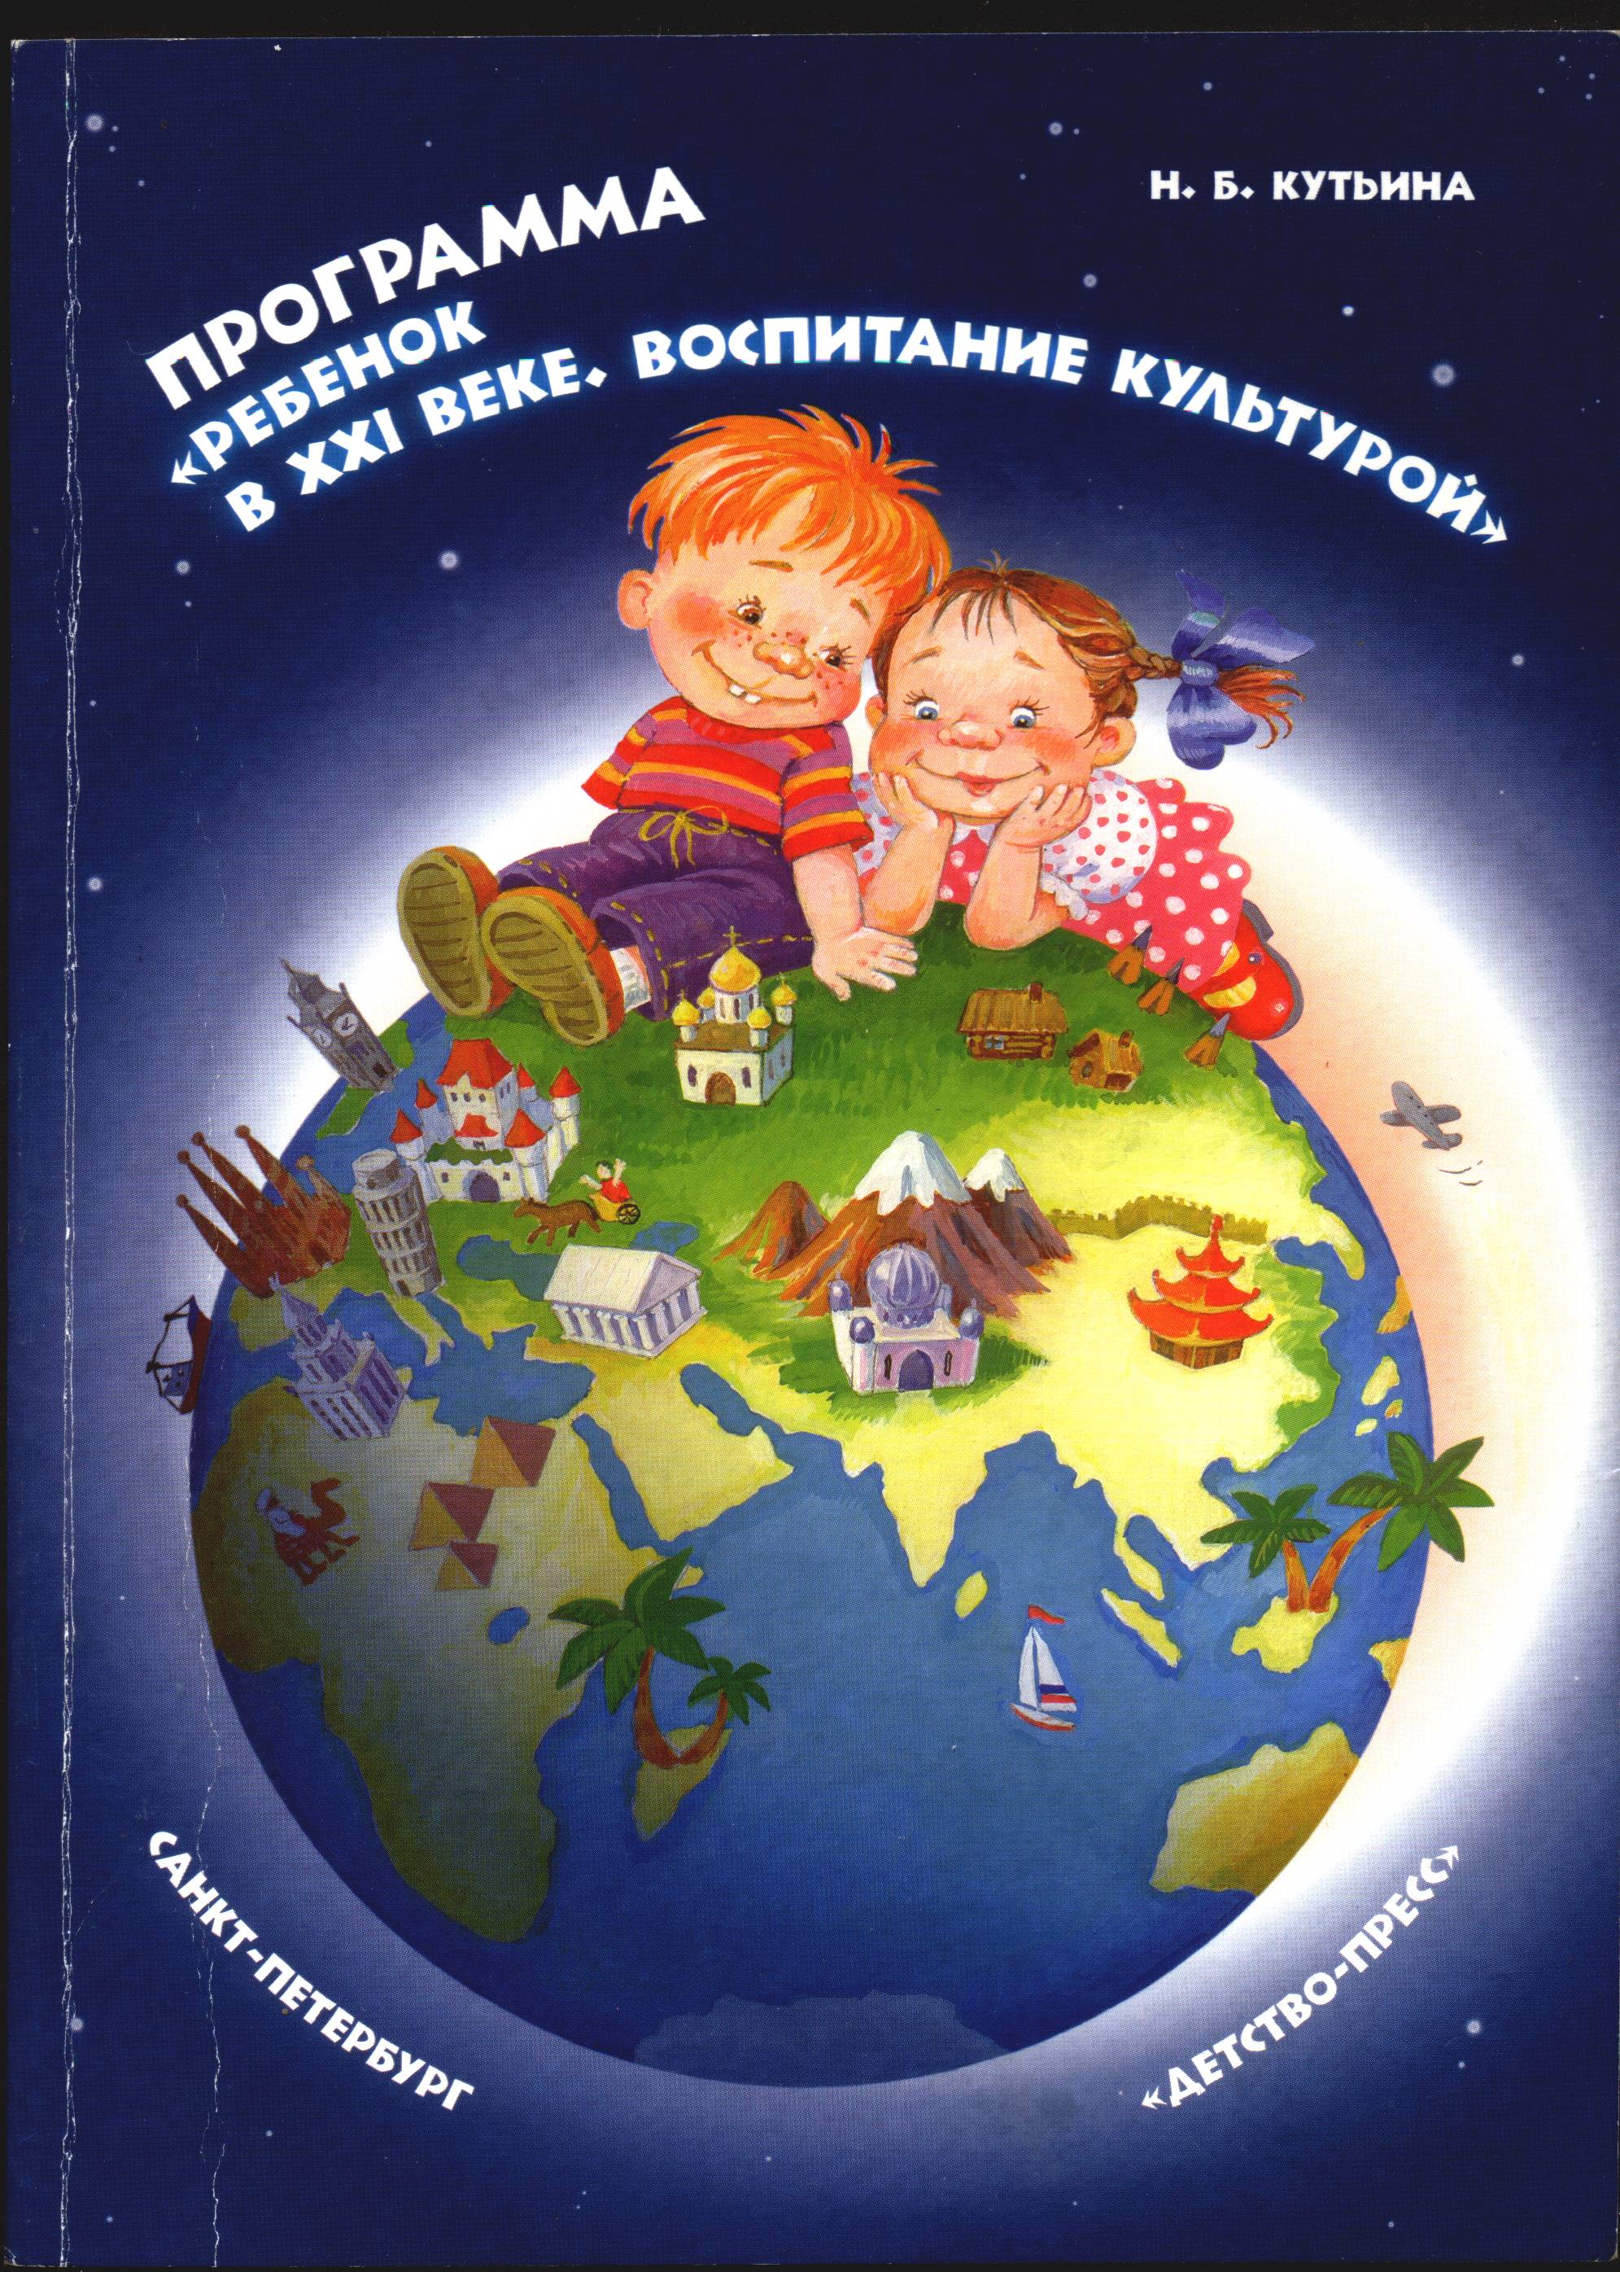
Трудно не согласиться с таким авторитетным человеком и поэтому мы начинаем приобщать к искусству детей с 3-х лет, работая по авторской программе Н.Б. Кутьиной «Ребёнок XXI века. Воспитание культурой». Программа состоит из нескольких модулей. Одно из условий реализации программы - наличие подготовленных кадров, которые обладают умением создавать в группе культуро логическую среду для погружения в неё детей, перерабатывать культурологические сведения на доступный детям язык, вовлекать в педагогический процесс родителей, используя культурное пространство Санкт-Петербурга.
Для реализации программы в ДОУ создана специальная культурологическая среда, налажены связи с общественностью, разработаны формы взаимодействия с семьёй. Каждая культурологическая тема заканчивается музыкально-театрализованным представлением и экскурсией в Эрмитаж или другой музей Санкт-Петербурга, проводят которую воспитатели групп.
Обучая своих коллег технологии работы по данной программе, мы пришли к выводу, что от педагога требуется серьезное самообразование, большая подготовка к занятиям. Это создаёт некоторые трудности для реализации программы полностью, да и для организации экскурсии в современных условиях возникает много проблем, в том числе и организационных.
В то же время, интерес к музеям в настоящее время возрастает. Мы задумались о том, как приобщить педагогов, дошкольников и их родителей к музейному пространству с учётом современных требований и на доступном для всех уровне.
Так на основе своей программы Н.Б. Кутьина разработала проект «Музей глазами ребенка», который в 2013 г. и лёг в основу сетевого взаимодействия нашего детского сада, Государственного Эрмитажа и ИМЦ Центрального района г. Санкт-Петербурга.
Его содержанием является подготовка детей к прогулке по музею с родителями, и, что принципиально, подготовка к нравственному практическому результату.
В основе проекта лежит Концепция духовно-нравственного воспитания российских детей дошкольного возраста, в которой задача воспитания гражданина и патриота в сотрудничестве с семьями и другими субъектами социализации является первоочередной для образовательных учреждений.
Цель нашего проекта: реализация духовно – нравственного творческого потенциала участников проекта после предварительной подготовки и прогулки по музею в конкретной деятельности (совершение добрых дел) после предварительной подготовки и прогулки по музею (Государственному Эрмитажу).
Самое главное, чтобы каждый участник проекта после знакомства с определённой коллекцией Эрмитажа реализовал свой духовно-нравственный потенциал через (совершение добрых дел):
например: украсил лестницу своего дома, изготовил атрибуты для спектакля по материалам изученной культуры и показал его младшим детям, это может быть благотворительная деятельность и т.д.).
Главная задача проекта - формирование представлений о музейном пространстве, воспитание нравственных качеств через произведения искусства и формирование навыков и потребности в самообразовании.
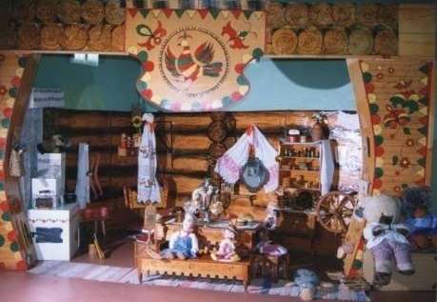
Для реализации проекта педагогам необходимо соблюдать некоторые условия: создать культурологическую среду в группе, учитывать индивидуальные и возрастные особенности детей и своего образовательного учреждения. привлечь участников к отражению впечатлений в добрых делах, придерживаться алгоритма подготовки детей к посещению музея
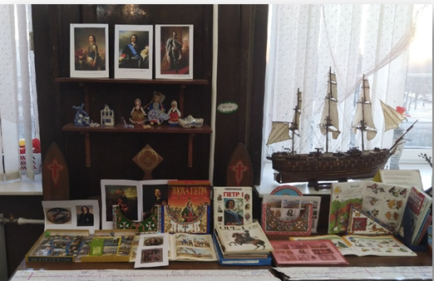
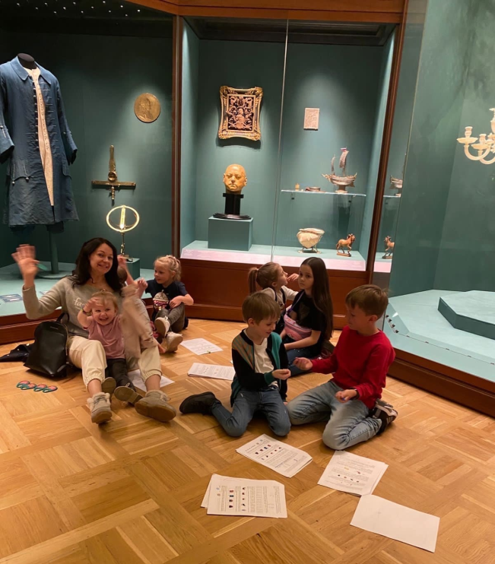
Предварительно определяются темы проектов на год. Обычно это два проекта, дополняющие друг друга по содержанию, например, «Мозаика» и «Рыцарский зал». На семинарском занятии педагоги получают методические рекомендации, в которых определены этапы реализации проекта:
На первом этапе происходит мотивация участников. Педагогам даются примерные рекомендации по созданию культуролгической среды в группе. Мы предлагаем формы и методы работы с детьми и родителями, которые затем педагоги дополняют своими интересными находками. При создании культурологической среды мы рекомендуем включать и цифровые технологии. Мы делимся опытом работы на SMART доске, у нас разработаны игры почти по всем культурам, например, «Собери богатыря в поход», «Подбери атрибуты к античному богу» и другие.
На втором этапе - после подготовки дети и родители отправляются в путешествие по квесту, который заранее был разработан совместно всеми участниками проекта. Для квеста выбираются лучшие варианты заданий, которые обсуждаются коллегиально. После прогулки по музею в группе можно провести викторину по итогам путешествия.
На третьем этапе происходит совершение добрых дел на основе полученных впечатлений, этот этап является самым трудным, т.к. придумать добрые дела не всегда легко.
Педагог, прежде чем приступить к реализации алгоритма подготовки детей к посещению музея должен оценить уровень своих знаний по конкретной теме, восполнить свои пробелы через самообразование.
За время работы разработано несколько маршрутов, в том числе и оnline маршруты.
В работе с педагогами используются различные формы обучения: лекции на базе Государственного Эрмитажа, в том числе и Оnline.
Семинары, семинары-практикумы, консультации на базе детского сада.
Работа с участниками проводится так же в Оnline режиме.
В 2022-2023 у.г. большое внимание традиционно уделялось теме «Защитники отечества». В это год исполнилось 350 лет со дня рождения Петра I, царя-реформата. Актуально было познакомить детей с изменения, которые ввёл Пётр I в России, чем любил заниматься, какие памятные произведения искусства были созданы в его честь. Были разработаны маршруты для дошкольников: «Пётр I в Зимнем дворце», очные и Оnline маршрут, который позволил войти в виртуальный Эрмитаж и путешествовать по данным экспозициям. Для маршрута предметы искусства подбирались с учётом возможности рассмотреть их в Оnline режиме. Разработан квест «Галерея Петра I» в очном формате.
Традиционно в конце года по итогам работы проводится интеллектуальная викторина "Люби и знай Эрмитаж". В период пандемии также проводилась викторина. При подготовке к викторине, педагоги проанализировали технические возможности семей воспитанников в каждом учреждении. В результате был сделан вывод, что у всех разные возможности, многие семьи находятся за городом и испытывают некоторые сложности для полноценной организации Оnline работы, не у всех есть в наличии компьютер и принтер. В результате были разработаны проекты Оnline викторины в различных формах: в google форме и электронная форма в wopde, которую можно было скачать в группах созданных для родителей в социальной сети «Вконтакте» или мессенджере «WhatsApp» и в ней работать, отправив затем фотоотчёт.
Несмотря на разные технические возможности и трудности, в викторине приняли участие команды всех ДОУ членов сообщества.
Итоги викторины показали что, Оnline режим позволяет задействовать сколь угодное количество участников, что не ограничивает возможности детей, желающих показать свои достижения в области культуры и искусства, в отличие от командной игры в очной форме, где количество участников ограничено. Работа получила положительную оценку со стороны родителей и детей.
В 2023 г. возродилась традиция проведения викторина «Люби и знай Эрмитаж» в очном формате. В этом году викторине исполнилось 10 лет, и мы вручали участникам памятные значки.
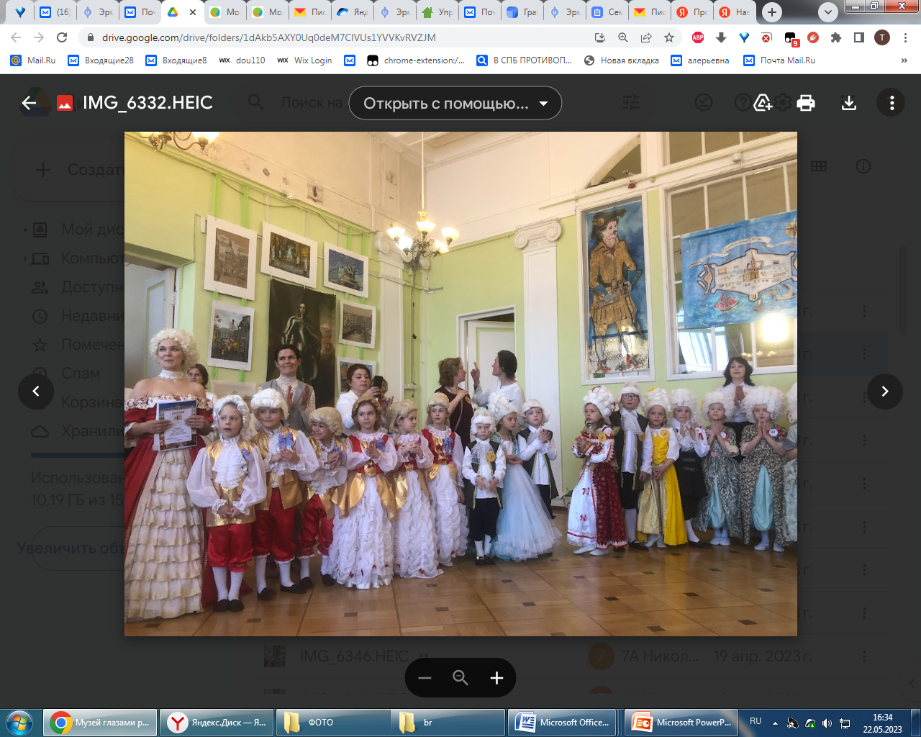
По традиции участники проекта ежегодно делятся своим опытом работы на районном семинаре в рамках работы сетевого сообщества «Музей глазами ребёнка».
Опыт работы был представлен в online режиме на семинарах районного и межрегионального уровня.
Таким образом, работа в проекте «Музей глазами ребёнка» даёт возможность сделать музейное пространство образовательной средой для его участников, формирующей представления об истории культуры не только отечественной, но и мировой, что очень важно для духовно-нравственного воспитания каждого петербуржца.
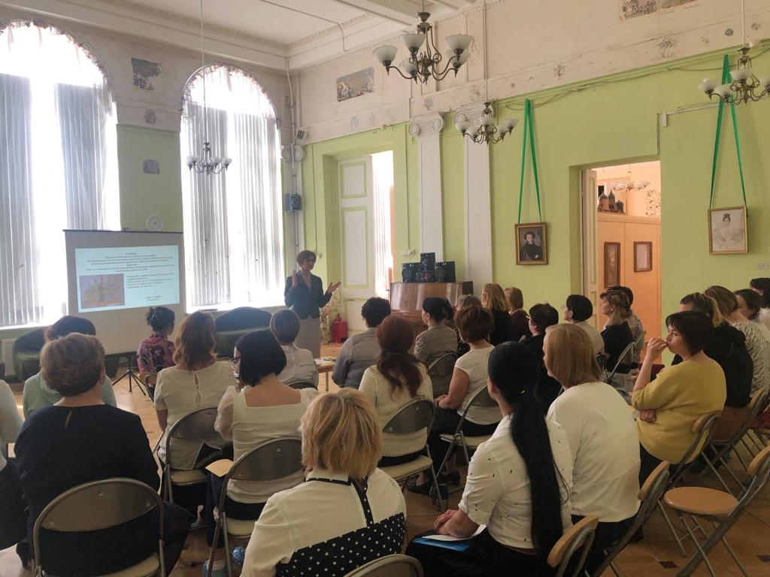
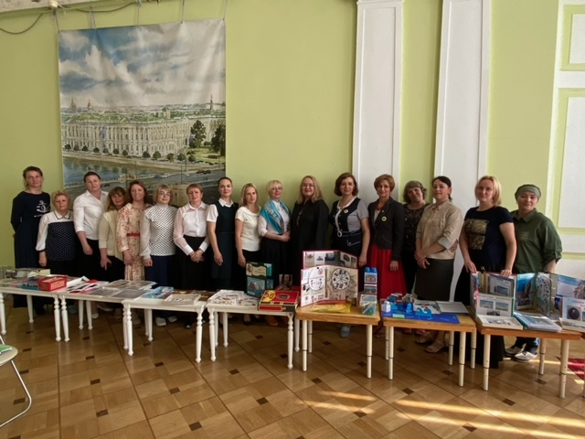
Проект делает пространство Эрмитажа более доступным для широкой аудитории не зависимо от возраста и места нахождения. Позволяет создать условия для духовно-нравственного развития детей их родителей и педагогов на основе приобщения к образовательному пространству не только своего родного города , но и всей России. Обогащает культурно-досуговую деятельность семьи. В процессе участия в проекте воспитатели активизируют свои творческие возможности по наполнению развивающей среду учреждения интересными дидактическими материалами и методическим сопровождением. Проект помогает педагогам в овладении современными образовательными технологиями, создавая тем самым условия для непрерывного профессионального образования педагогических работников.
С материалами проекта, более подробно можно познакомиться на сайте нашего учреждения: http://dou110hermitage.my1.ru/#innovacii
В продолжение реализации темы «Защитники Отечества», в течение года наши воспитанники активно участвовали в совместных с участниками проекта «Дружат дети всей страны» акциях: «Дерево дружбы», «Георгиевская ленточка», «День снятия Блокады» и др. Благодаря этому опыту у дошколят из разных регионов России появляется возможность, обмениваться информацией и знаниями о культурно-исторических ценностях, традициях, обычаях регионов, в которых они живут. Это несомненно способствует духовно-нравственному и патриотическому воспитанию подрастающего поколения.

Список используемой литературы:

Федеральный закон от 28 июня 2014 г. N 172-ФЗ "О стратегическом планировании в Российской Федерации" (с изменениями и дополнениями)
- Федеральный закон от 31.07.2020 г. № 304-ФЗ «О внесении изменений в Федеральный закон «Об образовании в Российской Федерации по вопросам воспитания обучающихся»;
- Указ Президента Российской Федерации Путина В.В. от 07.05. 2018 г. № 204 «О национальных целях и стратегических задачах развития Российской Федерации на период до 2024 г.»
- Концепция духовно-нравственного развития и воспитания личности гражданина России

Н.Б. Кутьиной «Ребёнок XXI века. Воспитание культурой», Детство-Пресс М. 2016.
- Журавлева В.Н. Проектная деятельность старших дошкольников. Пособие / В.Н.Журавлева. - Волгоград: Учитель, 2011.

